Presseinformation

Neues Headquarter der Leica Camera AG präsentiert sich in bestem Licht
Lichtlösung von Zumtobel integriert sich vollkommen in die Raumarchitektur

Das deutsche Traditionsunternehmen Leica Camera AG hat sich mit seiner neuen Verwaltungs- und Fertigungszentrale ein leuchtendes Denkmal gesetzt. Für den neuen Firmenhauptsitz hat Zumtobel eine Lichtlösung realisiert, die den individuellen Anforderungen des mehrteiligen Neubaus und den Bedürfnissen der unterschiedlichen Nutzer gerecht wird.

Dornbirn, Oktober 2014 – Im Frühjahr 2014 konnte die Leica Camera AG ihren hochmodernen Fertigungs- und Verwaltungskomplex am Gründungsstandort Wetzlar beziehen. Der von den Frankfurter Architekten Gruber + Kleine-Kraneburg errichtete Leitz-Park vereint neben dem Bau für die Leica Camera AG zwei weitere Firmengebäude sowie ein freistehendes Kaffeehaus. Viele Bereiche des neuen Hauptsitzes sind öffentlich zugänglich und gewähren Besuchern und Kunden Einblicke in die Geschichte der Leica Camera AG und ihrer Produkte. Auch die Werke von Leica Fotografen werden hier präsentiert. So beherbergt der Komplex neben der Verwaltungszentrale auch ein Museum, eine Kunstgalerie, einen Leica Flagshipstore, ein Restaurant und offen einsehbare Produktionsflächen. Die verschiedenen Baukörper sind im Erdgeschoss miteinander verbunden, was architektonisch durch eine umlaufende und teilweise gebogene Glasfassade unterstrichen wird. Sie hält die Baukörper bei Dunkelheit wie ein leuchtendes Band zusammen, das an eine Fotofilmrolle erinnern soll. Die von Zumtobel in enger Abstimmung mit den Lichtplanern hpi Himmen und Lichtvision realisierte Lichtlösung unterstützt mit einer klaren Formensprache und dezentem Design die selbstbewusste und gleichzeitig zurückhaltende Architektur des Leitz-Parks und schafft in jedem Bereich eine an den Nutzungsbedürfnissen von Besuchern und Mitarbeitern orientierte Atmosphäre.

Die Vorgaben an das Projekt waren vielfältig: Zuvorderst sollte sich die Lichtlösung vollkommen in die Raumarchitektur integrieren und auf subtile Art den Charakter des Raumes unterstreichen. Daneben galt es, den Anforderungen der verschiedenen Nutzer gerecht zu werden. So sollte für Mitarbeiter im Verwaltungskomplex eine optimale Office-Umgebung geschaffen werden. In den öffentlich zugänglichen Bereichen sollten Besucher eine einladende Atmosphäre vorfinden, in der sie sich willkommen fühlen. Dabei stellte insbesondere die Galerie hohe Ansprüche an die Flexibilität der Leuchten, da hier wechselnde Ausstellungen mit immer neuen Exponaten gezeigt werden. Eine weitere Vorgabe von Leica war, dass alle eingebauten Leuchten über eine EIB/KNX-Anlage des Haustechniksystems zentral ansteuerbar und dimmbar sein sollten.
Zumtobel setzte im Rechenzentrum des Hauptquartiers die Pendelleuchten CLARIS II ein, die sich durch reduzierten Minimalismus, geradliniges Design und eine geometrische Formensprache auszeichnen. Zusammen mit einer innovativen Rastertechnologie sorgen sie für optimales Licht. Dabei stellt die exakt ausgeformte Rinne des Indirekt-Reflektors die homogene Ausleuchtung der Decke sicher.
In Nebenbereichen und Fluren des Leica Gebäudekomplexes erleichtern die Anbauleuchten LINARIA die Orientierung im Raum. Die präzise Linienführung der Einzellichtleisten erzeugt eine wohltuend gleichmäßige Beleuchtung und eine Raumatmosphäre, die als sehr angenehm empfunden wird. Mit nur drei Zentimetern zeichnet sich die kleinste der DALI-kompatiblen Einzellichtleisten durch eine extrem schmale Bauform aus.

Zwei Modelle der LED-Leuchtenfamilie PANOS infinity komplettieren die Lichtlösung für das neue Leica Hauptquartier: Sie wurden als Downlights in Fluren und als Wallwasher in Kunden- und Erlebnisbereichen sowie im Kaffeehaus eingesetzt. Eine optische Klammer bildet die überwiegend gleichmäßige Farbtemperatur der gewählten Leuchten. Während Zumtobel die Allgemeinbeleuchtung mit den Downlights mit einer Farbtemperatur von 3000 K realisierte, wurden die Wallwasher aufgrund des Tageslichteinfalls in einer Farbtemperatur von 4000 K eingesetzt. Bei der Wahl für die LED-Leuchten der Serie PANOS infinity stand vor allem die hohe Funktionalität und Flexibilität im Vordergrund: „Die Panos Leuchten haben uns zum einen durch ihre Qualität überzeugt: Die hohe Farbwiedergabe, die gleichmäßige Lichtverteilung sowie die ausgereifte LED-Technik ermöglichten uns die verschiedenen Anforderungen des Projekts einheitlich zu erfüllen. Gleichzeitig unterstützt die zurückhaltende Formsprache des Leuchtendesigns die Architektur des Gebäudes“, so Isabel Sternkopf von Lichtvision. Hinzu kam die präzise Lichtlenkung, die mithilfe der Wallwasher ermöglicht wird: Sie lenken das Licht dorthin, wo es das jeweilige Exponat bzw. die Anwendung erfordert. Aber auch die hohe Energieeffizienz einer LED-Lösung spricht für sich: Durch die Verwendung von LED-Leuchten lässt sich im Vergleich zu einem herkömmlichen Leuchtensystem mindestens 40% Energie einsparen.

Zahlen und Fakten Zumtobel-Produkte
CLARIS II | Minimalistische Anbau- und Pendelleuchten; kantiges, abgestuftes Gehäuse aus Aluminium-Strangpressprofil; dimmbar
LINARIA | Freistrahlende Lichtleiste aus hochwertigem Aluminium pulverbeschichtet in Alusilber; Anbau- und Pendelmontage möglich; Leuchte halogenfrei verdrahtet; dimmbar; enthalten DALI-steuerbares EVG
PANOS infinity | LED Downlight mit 3000 K  LED Wallwasher mit 4000 K

Bildunterschriften:

(Photo Credits: Zumtobel)

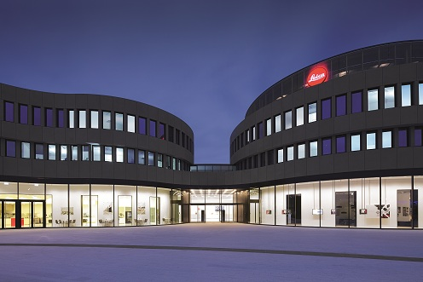

Bild 1: Für den neuen Firmenhauptsitz der Leica Camera AG hat Zumtobel eine Lichtlösung realisiert, die den individuellen Anforderungen des mehrteiligen Neubaus und den Bedürfnissen der unterschiedlichen Nutzer gerecht wird.

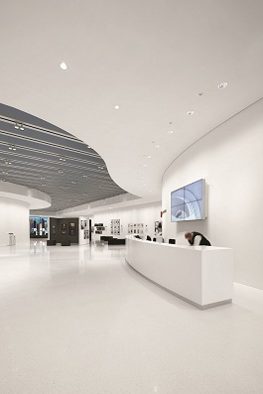

Bild 2: Die von Zumtobel in enger Abstimmung mit den Lichtplanern hpi Himmen und Lichtvision realisierte Lichtlösung unterstützt mit einer klaren Formensprache und dezentem Design die selbstbewusste und gleichzeitig zurückhaltende Architektur des Leitz-Parks.

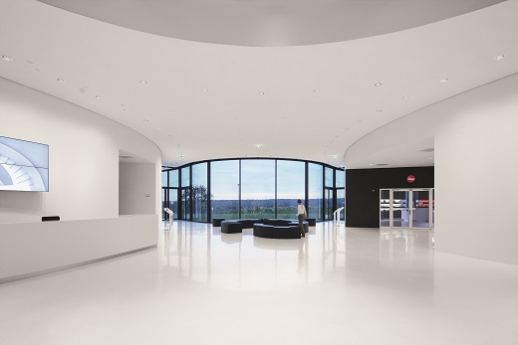

Bild 3: Die Lichtlösung sollte sich vollkommen in die Raumarchitektur integrieren und auf subtile Art den Charakter des Raumes unterstreichen.

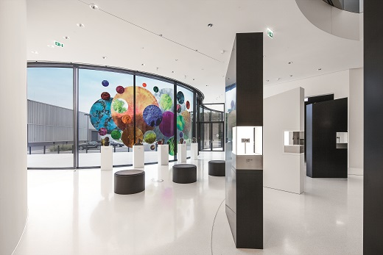

Bild 4: Während Zumtobel die Allgemeinbeleuchtung mit den Downlights PANOS infinity mit einer Farbtemperatur von 3000 K realisierte, wurden die Wallwasher aufgrund des Tageslichteinfalls in einer Farbtemperatur von 4000 K eingesetzt.

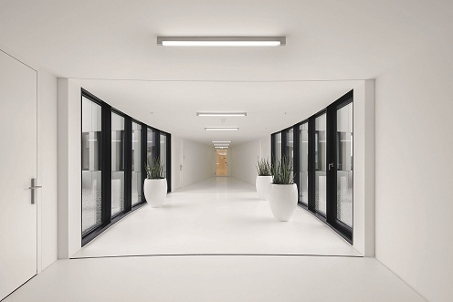

Bild 5: In Nebenbereichen und Fluren des Leica Gebäudekomplexes erleichtern die Anbauleuchten LINARIA die Orientierung im Raum.

Pressekontakt:
Zumtobel Lighting GmbH
Sophie Moser
PR Manager
Schweizer Strasse 30
A-6850 Dornbirn

Tel +43-5572-390-26527
Mobil +43-664-80892-3074
E-Mail sophie.moser@zumtobelgroup.com

www.zumtobel.com

Vertrieb Deutschland, Österreich, Schweiz:
Zumtobel Licht GmbH  Grevenmarschstr. 74-78  32657 Lemgo  Deutschland  Tel +49-5261-212-7445  Fax: +49-5261-212-817445  E-Mail: info@zumtobel.de  www.zumtobel.de | ZG Zumtobel Licht GmbH  Donau-City-Strasse 1  1220 Wien  Österreich  Tel: +43-1-258-2601-0  Fax: +43-1-258-2601-82845  E-Mail : welcome@zumtobel.at  www.zumtobel.at
Zumtobel Licht AG
Thurgauerstrasse 39
8050 Zürich
Schweiz
Tel: +41-44-30535-35
Fax: +41 44 305 35 36
E-Mail: info@zumtobel.ch
www.zumtobel.ch

Über Zumtobel
Zumtobel, international führender Anbieter von ganzheitlichen Lichtlösungen, macht das Zusammenspiel von Licht und Architektur erlebbar. Als Innovationsführer bietet Zumtobel ein umfassendes Portfolio an hochwertigen Leuchten und Lichtmanagementsystemen für die professionelle Gebäudebeleuchtung in den Bereichen Büro, Bildung, Verkauf, Handel, Hotel und Wellness, Gesundheit, Kunst und Kultur sowie Industrie an. Zumtobel ist eine Marke der Zumtobel AG mit Konzernsitz in Dornbirn, Vorarlberg (Österreich).
Zumtobel. Das Licht.

